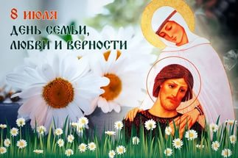
Всероссийский День семьи, любви и верности – праздник, который непосредственно касается каждого из нас, ведь на семейном счастье строится личное душевное благополучие. А особенно этот праздник близок вам, потому что вы трепетно несете огонь своей любви по жизни и согреваете им окружающих вас.
Подобно святым Петру и Февронии, которые остались неразлучными даже после смерти, все по-настоящему любящие супруги остаются, словно рядом друг с другом, даже на расстоянии. И вам, конечно же, знакомо, это чувство сопереживания жизни своей второй половинки.
Хочется пожелать, чтобы ваши светлые чувства никогда не тускнели, чтобы верность давалась вам без усилий, чтобы вы находили друг в друге свое отражение и радовались, что вы – семья.
Семья – это верность и брачный союз,
Слова восхищений, слетевшие с уст,
Объятия нежные, трепет любви,
Поддержка и помощь в нелёгкие дни.
Семья – это труд в круговерти забот,
Улыбки и радость приятных хлопот,
Счастливые будни, единство во всём.
Мы вас поздравляем, друзья, с этим днем!

А.А.Дьяченко, глава и Совет депутатов Таштыпского сельсовета

